**استفاده از روش مدلسازی معادلات ساختاری در بررسی رابطه بین محتوا و دامنه افشای داوطلبانه و مدیریت سود در شرکت­های پذیرفته شده در بورس اوراق بهادار تهران**

**چکیده**

هدف : هدف پژوهش حاضر بررسی رابطه بین محتوا و دامنه افشای داوطلبانه و مدیریت سود در شرکت­های پذیرفته شده در بورس اوراق بهادار تهران می باشد.

**روش شناسی :** جامعه آماری پژوهش حاضر، شرکت­های بورس اوراق بهادار تهران طی سال های 1389تا 1395 می­باشد که پس از اعمال محدودیت­هاي پژوهش، تعداد 96 شرکت به عنوان نمونه آماری پژوهش انتخاب گردید. به منظور اندازه­گيري معيار افشاء از شاخص رتبه بندی شرکت­ها كه توسط سازمان بورس ارائه مي­گردد استفاده شد. در این پژوهش اثر متقابل متغیر­های سطح افشای داوطلبانه و مدیریت سود بر یکدیگر با استفاده از روش مدلسازی معادلات ساختاری مورد آزمون قرار گرفته است. بطوریکه هر کدام از متغیرهای مذکور هم به عنوان متغیر مستقل و هم به عنوان متغیر وابسته به وسیله دو مدل مجزا و نیز به تفکیک صنعت برآورد شده اند.

**یافته­ها :** پس از انجام بررسی های فوق، نتایج حاصل از آزمون فرضیه پژوهش نشان می­دهد که بین سطح افشای داوطلبانه و مدیریت سود ارتباط معناداری وجود ندارد.

**دانش افزایی :** بررسی ادبیات حوزه افشاء و مدیریت سود نشان می­دهد که مطالعات زیادی در ایران پیرامون ارتباط این دو مفعهوم با یکدیگر انجام شده است. اما مطالعه­ای که این ارتباط را از طریق مدلسای معادلات ساختاری بررسی نماید صورت نگرفته است. از این رو، پژوهش حاضر می­تواند در نوع خود نوآور و جدید باشد.

**واژه های کلیدی :** مدلسازی معادلات ساختاری،افشاء، افشای داوطلبانه، مدیریت سود.

**کد طبقه بندی موضوعی :**

**مقدمه**

اصل افشا به عنوان يكي از اصول حسابداري، بر افشاي كليه واقعيت­هاي با اهميت و مربوط در رابطه با رويدادها و فعاليت­هاي واحد تجاري اشاره دارد. اين اصل ايجاب مي­كند كه صورت­هاي مالي به گونه­اي تهيه شود كه از لحاظ اهداف گزارشگري مالي قابل فهم، آگاه كننده و حتي الامكان كامل باشد. به بيان ديگر اصل افشا خواستار افشاي اطلاعات مربوط در صورت­هاي مالي به گونه­اي است كه از يك طرف امكان اتخاذ تصميمات آگاهانه براي استفاده كنندگان را فراهم نمايد و از طرف ديگر باعث گمراهي آنان نشود. اگرچه افشاي كافي در گزارشگري سالانه نقش اساسي در تصميم گيري گروه­هاي مختلف علي الخصوص سهامداران دارد، اما تحقيقات انجام شده در كشورهاي مختلف بعضاً نشان داده است كه واحد­هاي اقتصادي بدون الزامات قانوني و حرفه اي تمايلي به افشاي كافي اطلاعات مالي ندارند ]3[. افزایش سطح افشای اطلاعات از سه طریق می­تواند بر عدم تقارن اطلاعاتی تأثیر بگذارد. اول، افشای اطلاعات بیشتر سرمایه گذار را از جستجو برای کشف اطلاعات محرمانه و سوداگری بر مبنای آن، باز می­دارد. زیرا با افشای اطلاعات، شکاف اطلاعاتی یا همان عدم تقارن اطلاعاتی بین سرمایه گذاران کاهش می­یابد. دوم، افشای اطلاعات در بازار مانع انجام معاملات مولد ثروت برای یک عده برخوردار از اطلاعات محرمانه می­شود و در نتیجه، با کاهش عدم تقارن اطلاعاتی، رفاه تمام سرمایه گذاران افزایش می­یابد. سوم، به طور کلی سطح افشای اطلاعات، با میزان معاملات صورت گرفته توسط هر دو گروه، دارندگان اطلاعات عمومی و دارندگان اطلاعات محرمانه، ارتباط مثبت دارد]16[. از سوی دیگر با توجه به اینکه سود یکی از مهم­ترین عوامل موثر بر تصمیم گیری­های اقتصادی است، آگاهی استفاده کنندگان از قابل اتکا بودن سود می­تواند آنها را در اتخاذ تصمیمات بهتر در مورد سودآوری و تجزیه و تحلیل صورت­های مالی یاری دهد. مدیران برای رسیدن به اهداف خاصی که منطقا منافع عده ای خاص را تامین می­کند ممکن است سود را طوری گزارش کنند که با هدف تامین منافع عمومی استفاده کنندگان مغایرت داشته باشد. در واقع مشکل از آنجا ناشی می­شود که مدیریت سود در بعضی مواقع باعث گمراه کننده شدن صورت­های مالی می­شود، در حالی که صورت­های مالی از نظر قرار گرفتن در چارچوب استانداردهای حسابداری مشکلی نداشته و حسابرسان از این نظر نمی­توانند بر صورت­های مالی اشکالی بگیرند ]14[. بنابراین با توجه به مطالب مطروحه فوق، تمرکز اصلی پژوهش حاضر بر بررسی ارتباط میان سطح افشای داوطلبانه و مدیریت سود می­باشد.

# مبانی نظری

# مفهوم افشاء داوطلبانه

شرکت­ها در راستای پاسخگویی به نیازهای اطلاعاتی اشخاص، علاوه بر افشای اطلاعات بر طبق الزامات گزارشگری، اطلاعات دیگری را در رابطه با فعالیت­های خود به منظور مشخص نمودن عناصر پنهان ارزش شرکت در بازار سرمایه، ارائه می­نماید. در محیط­های امروزی که مدیریت شرکت باید برای ایجاد ارتباط مناسب با سرمایه گذاران سخت تلاش نماید، افشای داوطلبانة اطلاعات در قالب چارچوب­های گزارشگری بیان شده، یکی از روش­های ایجاد و افزایش ارتباط با سرمایه گذاران است]11[. افشاي داوطلبانه، افشاي فراتر از قوانين و استانداردها مي­باشد. استانداردهای حسابداري اگرچه حداقل ميزان افشاء را تعيين كرده اند ولي براي افشاي اضافي اطلاعات محدوديتي قائل نمي­شوند. درصورتي كه مديريت بتواند با افشاي اطلاعات اضافي و داوطلبانه رهنمودهاي بهتري را در ارتباط با اهداف و چشم انداز آتي شركت و استفاده بهينه از منابعي كه در اختيار دارد ارائه كند و تصوير شفاف­تري از وضعيت موجود نشان دهد، در اين صورت سرمايه گذاران و ساير استفاده كنندگان از صورت­هاي مالي مي­توانند از تدابير مديريت آگاه شوند و انتقادات آنها نسبت به عملكرد موسسه برطرف مي­شود و به آينده موسسه اميدوار مي­شوند]8[. مديريت شرکت در فراهم کردن اطلاعات حسابداری و ديگر اطلاعاتی که باعث تسهیل و تامین مناسب نیازهای استفاده کنندگان می­شود آزاد است . ممکن است شرکت­ها به منظور محدود کردن برداشت نامطلوب سرمايه گذاران و ايجاد آگاهی در مورد چشم اندازهای آتی شرکت ، دست به افشای داوطلبانه بزنند ]15[.ارائه اطلاعات داوطلبانه در مورد شناسايی، اندازه گیری و افشای اقلام حسابداری در صورت­های مالی باعث جذب سرمايه گذاران می­شود و به طور مؤثری به بهبود وضعیت مالی و چهره مديريتی شرکت کمک می­کند]20[. از ديگر نتايج افشای داوطلبانه، کاهش شرايط عدم اطمینان است که این نیز به نوبه خود ، نیاز به نظارت بر فعالیت­های مديريت را کاهش می­دهد و متعاقباً باعث کاهش هزينه­های تأمین مالی و افزايش ارزش شرکت می­شود]17[.افشای داوطلبانه اساسا برای سهامداران ، بانک ها و ديگر تأمین کنندگان سرمايه ارائه می­شود و معمولاً شامل اطلاعات در مورد استراتژی شرکت ، مسائل رقابتی ، فعالیت­های تولیدی، استراتژی­های بازاريابی و مسائل مربوط به سرمايه انسانی است. حتی با افزايش الزامات افشای اجباری ، شرکت­ها باز هم به فراهم کردن اطلاعات داوطلبانه ادامه می­دهند]10[. ذکر این نکته ضروری است که مديران افشای داوطلبانه را زماني انجام مي­دهند که منافع حاصل از آن بيش از هزینه­های آن باشد]19[. به عنوان مثال، تصميمات افشاي اختياري مديران براساس ميزان تأثير گذاري چنين افشاهايي بر هزينة سرمايه، ريسک و کاهش عدم اطمينان در خصوص دورنماي آتي شرکت صورت مي­پذيرد، چرا که کيفيت افشاي داوطلبانه به صورت مستقيم يا غيرمستقيم از طريق تأثير بر هزينة حقوق صاحبان سهام و جريان­هاي نقدي ارزش شرکت را تحت تأثير قرار مي­دهد]23[. شرکت­هایی که به طور داوطلبانه اطلاعاتی را منتشر می­کنند که به وسیله مراجع قانونی، الزامی به افشای آنها وجود ندارد، برای شکل دادن توقع مشارکت کنندگان بازار تلاش می­کنند و از این رو به واسطه افشای اطلاعات اضافی از شرایط معامله با این اشخاص منفعت می­برند]22[.

# مفهوم مدیریت سود

با توجه به اينكه سود يكي از مهم­ترين عوامل موثر بر تصميم گيري­هاي اقتصادي است، آگاهي استفاده كنندگان از قابل اتكا بودن سود مي­تواند آنها را در اتخاذ تصميمات بهتر در مورد سودآوري و تجزيه و تحليل صورت­هاي مالي ياري دهد. مديران براي رسيدن به اهداف خاصي كه منطقا منافع عده اي خاص را تامين مي كند ممكن است سود را طوري گزارش كنند كه با هدف تامين منافع عمومي استفاده كنندگان مغايرت داشته باشد. در واقع مشكل از آنجا ناشي مي­شود كه مديريت سود در بعضي مواقع باعث گمراه كننده شدن صورت­هاي مالي مي­شود، در حالي كه صورت­هاي مالي از نظر قرار گرفتن در چارچوب استاندارد­هاي حسابداري مشكلي نداشته و حسابرسان از اين نظر نمي­توانند بر صورت­هاي مالي اشكالي بگيرند]14[. در ادبیات حسابداری تعاریف گوناگونی از مدیریت سود ارائه شده است. به عنوان مثال، شیپر ]25[ مدیریت سود را مداخله­ای هدفمند در فرآیند گزارشگری مالی خارجی به قصد به دست آوردن منافع شخصی بیان می­دارد. به طور کلی دو روش برای مدیریت سود وجود دارد. مدیریت سود تعهدی شامل انتخاب‌­های حسابداری در چارچوب اصول پذیرفته شده حسابداری است که در تلاش است عملکرد اقتصادی واقعی را مبهم نشان دهد . اقلام تعهدی به دو قسمت اختیاری و غیر اختیاری تقسیم می‌شوند. اقلام تعهدی اختیاری آن دسته از اقلام تعهدی هستند که تحت کنترل مدیریت می‌باشند و به راحتی هدف دستکاری واقع می‌شوند در حالیکه اقلام تعهدی غیراختیاری تحت کنترل مدیریت واحد تجاری نمی‌باشند]2[. کل اقلام تعهدی را می‌توان به اجزاء اختیاری و غیراختیـاری تجزیـه نمـود. اقـلام تعهدی غیراختیـاری توسـط اسـتانداردهای حسـابداری ملـزم گردیـده و تحـت تـأثیر رویدادهای اقتصادی شرکت قرار می‌گیرد، در نتیجـه آنها نسبتاً خـارج از اختیـارات مدیریت می‌باشند. اما اقلام تعهدی اختیاری ممکن است نتیجه رفتـار فرصـت طلبانـه باشد و از این رو موجب کاهش قابلیت اتکای سود گردد. از آنجا که اجـزای اختیـاری اقلام تعهدی به مدیریت این اجازه را می‌دهد تا سود را دستکاری کند، از آن به عنوان شاخص مدیریت سود استفاده می‌شود ]4[.

مدیریت واقعی سود به زمانبندی و ساختاربندی فرصت طلبانه معاملات عملیاتی، تأمین مالی و سرمایه گذاری مدیریت واحد تجاری برای تأثیرگذاشتن بر سود گزارش شده در جهتی خاص اطلاق می­شود که شرکت را در آینده متحمل هزینه ها و پیامد های اقتصادی می­کند]12[. در مدیریت واقعی سود، مدیران شرکت ها با اتخاذ برخی تصمیم­های عملیاتی و به عبارت دیگر دستکاری فعالیت­های واقعی به مدیریت واقعی سود روی می­آورند و به سود مد نظر خویش دست می­یابند . مدیران اجرایی به برآورده کردن اهداف سود نظیر سود سال گذشته و سود پیش بینی تحلیل گران با دستکاری فعالیت­های واقعی تمایل دارند، درحالی که این دستکاری ها به طور بالقوه می­تواند ارزش شرکت را کاهش دهد، زیرا دستکاری فعالیت های واقعی در دورۀ جاری برای افزایش سود، ممکن است بر جریان های نقدی آینده تأثیر منفی داشته باشد]13[.

# افشای داوطلبانه و مدیریت سود

با جدایی مالکیت از مدیریت در شرکت های بزرگ، این امکان به وجود آمده است که مدیران تصمیماتی اتخاذ نمایند که در جهت منافع خودشان بوده و با منافع سهامداران در تضاد باشد]21[. سود به عنوان یکی از بهترین معیار­های ارزیابی عملکرد و سنجش نحوه ایفای وظیفه مباشرتی مدیریت، تحت تاثیر روش­های برآوردی حسابداری قرار دارد. ار آنجا که مسئولیت تهیه صورت­های مالی به عهده مدیریت واحد تجاری است، بنا به دلایل مختلف امکان مدیریت سود توسط وی وجود دارد. مدیریت سود همان مدیریت انتظارات و تصورات استفاده کنندگان از صورت­های مالی است تا از این طریق مدیران بتوانند به اهداف خاص خود که تقریبا همه آنها به کسب منافع شخصی مدیریت ختم می­شود، دست یابند. ایجاد انتظارات و تصورات خاص در استفاده کنندگان بسته به شرایط می­تواند با افزایش یا کاهش سود محقق شود. از طرفی دیگر مکانیزم افشای داوطلبانه می­تواند دید سرمایه گذاران را به آینده شرکت و نیز انتظارات آنان نسبت به دریافت وجوه آتی از شرکت گسترش دهد و نیز به عنوان یک وسیله نظارتی، موجبات آگاهی ذینفعان شرکت از فعالیت­های مدیریت باشد که نتیجه همه این­ها کاهش شکاف اطلاعاتی میان شرکت و بازار و بنابراین عدم گمراهی بازار در برابر رفتار­های فرصت طلبانه مدیران خواهد بود. افشای داوطلبانه بیشتر، سرمایه گذاران را قادر خواهد کرد تا قضاوت بهتری در مورد شرکت داشته باشند و سوء استفاده­های بالقوه از منابع، به وسیله مدیران را بهتر شناسایی کنند. به اعتقاد دیگان و آنرمن " مدیران انگیزه دارند تا اطلاعاتی فراهم کنند که نشان دهد به روشی عمل نمی کنند که باعث زیان مالکان(سهامداران) شود"، در نتیجه به دلیل کاهش ریسک استفاده از منابع شرکت به وسیله مدیران، افشای داوطلبانه می­تواند مشکل نمایندگی را تا حد زیادی حل کند و باعث کاهش مدیریت سود شرکت ها شود]6[.

کامل و آوادالاه ]18[ در پژوهشی به بررسی گسترگی افشای داوطلبانه در شرکت­های مصر پرداخت. نتایج وی نشان می دهد که سطح افشای داوطلبانه به خصوصیات شرکت­های خاص، یعنی نوع شرکت حسابرسی و دو صنعت بهداشت و درمان و داروسازی و مواد شیمیایی، واکنش مثبت نشان می­دهد. با این حال، هیچ شواهد قابل توجهی که نشان دهد اندازه شرکت، اهرم، سودآوری و نقدینگی مهمترین عوامل افشای سطح داوطلبانه شرکت است، یافت نشد. همچنین نتایج نشان می­دهد که هیچ شواهدی وجود ندارد که سطح بالاتری از افشای داوطلبانه توانایی مدیران در استفاده از مدیریت سود را کاهش می دهد. برعکس، مشخص شد که اهرم و گرایش شرکت ها برای جلوگیری از کاهش گزارش سود، عامل اصلی پدیده مدیریت سود هستند.

نیفر و جاربوی ]23[ به بررسی تاثیر مکانیسم­های حاکمیت شرکت بر محتوای اطلاعاتی افشای داوطلبانه ریسک عملیاتی (OR) پرداختند. نتایج این پژوهش نشان می­دهد که اطلاعاتی که در مورد OR، به ویژه کیفیت، افشا شده است، برای سرمایه گذاران به عنوان ارزش مربوطه در نظر گرفته می­شود، زیرا در ارزیابی ریسک بانک­ها از اطلاعات اضافی استفاده می­شود. نتایج تجربی نشان دهنده تاثیر قابل توجه مدیران مستقل در افشای داوطلبانه اطلاعات مربوط به ریسک عملیاتی می­باشد.

دونگ­جی و همکاران]27[ به بررسی رابطه افشای داوطلبانه با ضعف­های کنترل­های داخلی و کیفیت سود در چین پرداخت. نتایج حاصل از این پژوهش نشان می­دهد که کیفیت سود، با توجه به تعهدات اختیاری مطلق(مستقل)، به طور قابل توجهی با افشای داوطلبانه ضعف­های کنترل داخلی مرتبط است. علاوه بر این، نتایج نشان می­دهد که ضعف های کنترل داخلی حسابداری و غیر حسابداری بر کیفیت سود تاثیر می­گذارد. همچنین این مطالعه نشان می­دهد که بازبینی ادبیات ضعف­های کنترل­های داخلی غیر حسابداری برای مدیریت ریسک سازمانی بسیار مهم است.

رضایی و لینگ تیو ]24[ به بررسی افشای داوطلبانه اطلاعات غیر مالی و ارتباط آن با عملکرد پایدار در شرکت­های زیست محیطی، اجتماعی و دولتی (ESG) پرداختند. نتایج حاصل از این پژوهش نشان می­دهد که کیفیت سود، عامل مهمی در تأثیرگذاری بر افشای اطلاعات غیر مالی است. در حالی که هزینه­های اختصاصی عامل مهمی در تأثیرگذاری بر افشای غیرمالی تاریخی می­باشد. بنابراین افشای غیرمالی با هدایت عملکرد پایدار در یک سال مرتبط است. در حالیکه عملکرد پایدار در سال جاری با افشای بیشتر اطلاعات تاریخی غیر مالی در سال­های منتهی به سال جاری مرتبط می باشد.

خسروی زادبند]5[ رابطه بین افشای اختیاری، سودآوری و کیفیت گزارشگری مالی را بررسی نمود. یافته های پژوهش نشان داد ، بین سطح افشای اختیاری و سودآوری شرکت­ها رابطه معناداری وجود دارد. همچنین بین سطح افشای اختیاری و کیفیت گزارشگری مالی رابطه معناداری وجود دارد. در شرکت­های با کیفیت گزارشگری بالا بین سود و افشای اختیاری اطلاعات رابطه معنی داری وجود ندارد.

سعیدی و همکاران]11[ به بررسی تغییرات عوامل درون شرکتی بر سطح افشاء داوطلبانه شرکت­های پذیرفته شده در بورس اوراق بهادار تهران طی دوره زمانی1386 تا 1389پرداختند. نتایج بدست آمده از مدل نشان می دهد بین متغیر شاخص افشای داوطلبانه با اندازه و عمر شرکت، رابطه مثبت معنادار وجود دارد. حال آنکه بین شاخص افشای داوطلبانه و اهرم مالی رابطه معناداری مشاهده نشده است. همچنین بین تمرکز مالکیت با شاخص افشا داوطلبانه نیز رابطه منفی معنادار وجود دارد. با توجه به متغیر­های تاثیرگذار درون مدل، چنین استنباط می شود که اندازه شرکت، ساختار مالکیت و عمر شرکت می­توانند به خوبی شاخص افشا داوطلبانه شرکت­های پذیرفته شده در بورس اوراق بهادار را پیش بینی نمایند.

دیدار و همکاران]7[ به بررسی اثر ویژگی­های شرکت بر سطح افشای شرکت پرداختند. در این پژوهش اثر خصیصه­هایی نظیر اندازه شرکت، درجه مشهود بودن دارایی­ها، اهرم مالی، سودآوری، نقدینگی و رشد سودآوری بر سطح افشا بررسی گردید. به دلیل ماهیت متفاوت افشاء اختیاری و غیر اختیاری، تحلیل های انجام گرفته در دو سطح افشای اختیاری و غیر اختیاری انجام و مورد مقایسه قرار گرفتند. نتایج نشان می­دهد اغلب خصیصه­های شرکت صرفا بر افشای اختیاری اثر گذاشته ولی بر افشای غیر اختیاری اثر نمی­گذارد.

اسمعيل زاده مقري و شعر بافي ]1[ در پژوهشی ارتباط سطح افشاي اختياري را با نرخ بازده سهام شركت­هاي سرمايه گذاري مورد بررسي قرار دادند. بر اساس يافته­هاي پژوهش، اگر چه در بيشتر سال­ها ارتباط بين اين دو متغير، مثبت بود ولي نتايج پژوهش نشان داد كه به طور كلي رابطه معناداري بين سطح افشاي به كار رفته در تهيه صورت­هاي مالي و بازده سهام در شركت­هاي سرمايه گذاري وجود ندارد.

**فرضیه پژوهش**

با توجه به مبانی نظری تحقیق، فرضیه پژوهش حاضر به شرح زیر تدوین شده است:

سطح افشای داوطلبانه با مدیریت سود مرتبط است.

**روش پژوهش**

# جامعه و نمونه آماری پژوهش

جامعه آماری این پژوهش، شرکت‌های پذیرفته شده در بورس اوراق بهادار تهران است. علت انتخاب جامعه آماری، امکان دسترسی به داده‌های موجود در صورت‌های مالی شرکت‌های پذیرفته شده در بورس اوراق بهادار است.

در این پژوهش نمونه مورد مطالعه از طریق روش حذفی سیستماتیک از جامعه آماری انتخاب شده است. به این ترتیب که نمونه آماری متشکل از کلیه شرکت‌های موجود در جامعه آماری است که حائز معیارهای زیر باشند:

1. شرکت‌ها قبل از سال 1389 در بورس پذیرفته شده ودر فاصله زمانی 1389 تا 1395 نیز در بورس فعالیت داشته باشند.
2. شرکتهادرطول سال مالی توقف فعالیت نداشته باشند.
3. جزء شرکت­های بیمه‌ای،سرمایه­گذاری، بانکی و لیزینگ نباشد.
4. صورت‌های مالی واطلاعات شرکت‌ها در دسترس باشد.

با در نظر گرفتن اين محدوديت ها و استفاده از روش حذفي ستيستماتيك، تعداد 96 شركت از 9 صنعت به عنوان نمونه انتخاب شده اند.

**اندازه گیری معیار افشاء(DI)**

بورس اوراق بهادار تهران هرساله شرکت ها را از نظرکیفیت افشاء بر اساس دو معیار قابلیت اتکا و به موقع بودن اطلاعاتشان رتبه بندی کرده و به هر شرکت امتیازی را اختصاص می­دهد. لذا محاسبه DI این تحقیق بر اساس رتبه بندی شرکت­ها از نظر کیفیت افشاء که به صورت سالانه از طرف بورس اوراق بهادار تهران منتشر می­شود، است، بدین صورت که شرکت­هایی که دارای رتبه افشاء بالاتری هستند و نمره افشای آنها از میانگین رتبه بندی شده کمتر است مقدار 1 و سایر شرکت­هایی که دارای رتبه افشای پایین تری هستند و نمره افشای آنها از میانگین رتبه بندی شده بالاتر است مقدار 0 را دریافت می­کنند.

**مدلسازی معادلات ساختاری**

مدل­سازی معادلات ساختاری یکی از اصلی ترین روش­های تجزیه و تحلیل ساختار داده­های پیچیده و یکی از روش­های نو برای بررسی روابط علّت و معلولی است و به معنی تجزیه و تحلیل متغیرهای مختلفی است که در یک ساختار مبتنی بر تئوری، تأثیرات همزمان متغیرها را به هم نشان می­دهد. مدل­سازی معادلات ساختاری دارای دو نسل LISREL و PLS است]9[. یک مدل کامل معادله ساختاری در واقع بیانگر آمیزه ای از نمودار مسیر و تحلیل عاملی تاییدی است. آماردانان برای آزمون این مطلب که آیا مجموعه­ای از واریانس­ها و کواریانس­ها در یک ماتریس با ساختار به خصوص و معینی برازش دارد یا خیر، روش­هایی را توسعه دادند. برای مدل یابی ساختاری راه­های ذیل دنبال می شود. راهی را که معتقد هستید متغیر­ها با هم مرتبط­اند (اغلب با به کار بردن یک نمودار مسیر) بیان می­کنید. از طریق برخی قواعد درونی پیچیده، این مساله را که چه دلالت­هایی برای واریانس­ها و کواریانس­های متغیر­ها دارد حل می­کنید. اینکه آیا واریانس­ها و کواریانس­ها با این مدل برازش دارد آزمون می­کنید. در این مرحله، نتایج آزمون آماری و نیز برآورد­های پارامترها و خطاهای استاندارد برای ضرایب عددی در معادله­های خطی گزارش می­شود. بر پایه این اطلاعات، تعیین می کنیدکه آیا مدل مورد نظر با داده ها برازش دارد یا خیر؟ رویکرد اساسی برای اجرای تحلیل SEM بر پایه مراحل بالا را می توان در شکل زیر خلاصه کرد.

**نتایج**

**آزمون مدل**

**گردآوری داده ها**

**ساخت مدل**

**تئوری**

**تفسیر**

مقصود آن است که پژوهشگر برای اجرای مقدماتی تحلیل SEM، ابتدا مدلی را بر پایه تئوری شخصی می­سازد. سپس تعیین می­کند که چگونه سازه­ها را اندازه­گیری، داده­ها را گردآوری و آنها را وارد رایانه کند. تحلیلگر داده­ها در عمل معمولا برنامه های SEM را با داده­های خام تامین، و این برنامه داده­های مذکور را به کواریانس­ها و میانگین­ها برای استفاده لازم تبدیل می­کند. این مدل شامل مجموعه­ای از روابط بین متغیر­های اندازه گیری شده است، که به عنوان محدودیت­هایی در مجموعه کلی روابط ممکن است نشان داده می­شود.

**ماتریس کواریانس مبتنی بر مدل**

**ماتریس کواریانس نمونه**

**مدل**

**روابط در معادلات ساختاری**

برای ارزیابی اینکه آیا سطح افشای داوطلبانه و مدیریت سود با يكديگر ارتباط دارند يا خير، از اقلام تعهدي اختياري به عنوان پروکسی مدیریت سود استفاده می­شود. اقلام تعهدي غیرعادي (UEAit) به عنوان تفاوت بین مجموع اقلام تعهدي و اقلام تعهدي غير اختياري (اقلام تعهدي عادي) تعریف می­شوند كه بر اساس مدل تعديل شده جونز به شرح رابطه(1) محاسبه مي شوند:

$$\frac{{\text{TAC}}_{\text{i,t}}}{{\text{TA}}_{\text{i,t-1}}}\text{=}{\text{β}}_{\text{0}}\text{+}{\text{β}}_{\text{1}}\left(\frac{\text{1}}{{\text{TA}}_{\text{i,t-1}}}\right)\text{+}{\text{β}}_{\text{2}}\left(\frac{{\text{∆REV}}_{\text{i,t}}\text{-}{\text{∆REC}}_{\text{i,t}}}{{\text{TA}}_{\text{i,t-1}}}\right)\text{+}{\text{β}}_{\text{3}}\left(\frac{{\text{PPE}}_{\text{i,t}}}{{\text{TA}}_{\text{i,t-1}}}\right)\text{+}{\text{β}}_{\text{4}}\left(\frac{{\text{∆CFO}}_{\text{i,t}}}{{\text{TA}}_{\text{i,t-1}}}\right)\text{+}{\text{ε}}_{\text{i,t}}$$

که در آن مجموع اقلام تعهدي ( TACit) تفاوت بین سود خالص(NIit) و جریان نقدی خالص فعالیت های عملیاتی (CFOit)؛

رابطه (1)

ΔREVit تغییرات سود شرکت i بین سال­های t و t-1 ؛

ΔRECit تفاوت در حساب­های دریافتی شرکت i بین سالهای t و t-1 ؛

PPEit سطح ناخالص اموال، ماشین آلات و تجهیزات شرکت i در پایان سال t ؛

و در نهایت ΔCFOit تغییرات جریان نقدی فعالیت­های عملیاتی شرکت i بین سال های t و t-1 است.

تمام متغیرها با مجموع دارایی­های ابتدای سال قبل( TAit-1 ) تعدیل می شوند تا مشکل عدم همبستگی را کاهش دهند. قدر مطلق مقادیر باقی مانده از مدل فوق نشان دهنده اقلام تعهدي اختياري و معیار سنجش مدیریت سود می­باشد. همچنین برای بررسی اینکه آیا شرکت­های دارای سطح بالایی از افشای داوطلبانه دارای سطوح پایین­تری از مدیریت سود می باشند یا خیر، از رگرسيون حداقل مربعات دو مرحله ای(SLS2)استفاده مي­شود تا مشخص شود که این امکان وجود دارد تا تصمیمات مربوط به افشای شرکت­ها و مدیریت سود به طور مشترک در داخل سازمان تعیین شوند؟

UEAit = a0 + a1DIit + a2Sizeit + a3Leverageit + a4Auditorit

رابطه (2)

+ a5CROSit + a6ABSTACit + a7Tobin’sqit + eit

DIit = λ0 + λ1UEAit + λ2Sizeit + λ3Leverageit + λ4profitabilityit + λ5Liquidity1it + λ6Liquidity2it + λ7Auditorit + λ8Industryit + λ9Financial activitiesit + λ10Stock volatilityit + eit

رابطه (3)

که در آن

UEA **:** اقلام تعهدي غيرعادي (معیار سنجش مدیریت سود)؛

DI **:** افشای داوطلبانه شرکت ؛

Size **:** لگاریتم طبیعی مجموع دارایی­ها در سال t؛

Leverage **:** نسبت کل بدهی­ها به کل دارایی­ها در سال t؛

auditor **:** یک متغیر ساختگی است که مقدار 1 را در صورتی که حسابرسی توسط یکی از شرکت­های حسابرسی بزرگ انجام و در غیر این صورت مقدار 0 را می پذیرد؛

CROS **:** تغییر در بازده فروش بین سال های t و **t-1**؛

ABSTACقدر مطلق مجموع اقلام تعهدي در سال **t؛**

Tobin’sq **:** این معیار از طریق تقسیم ارزش بازار بر ارزش دفتری در سال t محاسبه می شود.

Industry متغیر ساختگی نوع صنعت است که اگر شرکت متعلق به صنعت مورد نظر باشد ، مقدار 1 و در غیر این صورت مقدار 0 را می پذیرد؛

**آمار توصیفی**

در این پژوهش اولین قدم در تجزیه و تحلیل داده ها شناسایی موقعیت های فاقد مشاهده (در هر متغیر) و داده‌های دور افتاده بود. برای شناسایی داده های دور افتاده از روش هاینینگ استفاده شد. پس از شناسایی داده های دور افتاده و نظر کارشناسی این داده ها حذف گردید. سپس تمامی مشاهدات فاقد مشاهده(داده ها ی فاقد مشاهده در ابتدای جمع آوری و داده های دور افتاده حذف شده) به وسیله میانگین داده ها(در هر متغیر) جایگزین شد. در نهایت، آمار توصیفی داده های مشاهده شده ، مطابق نگاره 1 بدست آمده است.

**نگاره (1). آمار توصیفی متغیرهای تحقیق**

|  |  |  |  |  |  |  |
| --- | --- | --- | --- | --- | --- | --- |
| متغیر | DI | Size | Leverage | Profitability | Liquidity1 | Liquidity2 |
| میانگین | 59/0 | 83/1207283 | 586/0 | 132/0 | 192/1 | 83/674991 |
| میانه | 1 | 5/1054732 | 591/0 | 126/0 | 170/1 | 558627 |
| مینیمم | 0 | 15991 | 013/0 | 303/0- | 2226/0 | 4267 |
| ماکسیمم | 1 | 5456714 | 21/1 | 568/0 | 613/2 | 3196442 |
| انحراف معیار | 493/0 | 36/1051575 | 221/0 | 155/0 | 473/0 | 04/593841 |
| ضریب چولگی | 358/0- | 755/1 | 234/0- | 389/0 | 696/0 | 961/1 |
| ضریب کشیدگی | 878/1- | 294/3 | 144/0- | 562/0 | 444/0 | 32/4 |
| متغیر | auditor | Stock Volatility | UEA | CROS | ABSTAC | Tobin’s Q |
| میانگین | 65/0 | 000/0 | 087/0 | 132/0 | 248/123596 | 73/2446091 |
| میانه | 1 | 000/0 | 048/0 | 126/0 | 89909 | 3/2350275 |
| مینیمم | 0 | 62/70- | 0001/0 | 303/0 | 43 | 66/2149422 |
| ماکسیمم | 1 | 32/94 | 2316/1 | 568/0 | 701424 | 28/7378440 |
| انحراف معیار | 477/0 | 725/25 | 114/0 | 155/0 | 16/141155 | 5/1559687 |
| ضریب چولگی | 639/0- | 259/0 | 599/3 | 389/0 | 025/2 | 603/0 |
| ضریب کشیدگی | 597/1- | 312/0 | 335/24 | 562/0 | 196/4 | 944/0 |

منبع : یافته های پژوهش

معیارهای بدست آمده در نگاره (1) شامل میانگین، میانه، مینیمم، ماکسیمم، نما، ضریب چولگی و کشیدگی برای هر یک از متغیرهای پژوهش می باشد.

**یافته های پژوهش**

# بررسی فرضیه پژوهش (مدل 1)

در نگاره (2) شاخص­های نیکویی برازش مدل فرضیه پژوهش آمده است. نتایج حاکی از برازش مناسب مدل با توجه به معیارهای برآورد یابی دارد. زیرا در تمامی شاخص‌های نیکویی برازش در حد قابل قبولی قرار دارد.

**نگاره (2). شاخص های نیکویی برازش فرضیه تحقیق(مدل1)**

|  |  |  |  |
| --- | --- | --- | --- |
| نام شاخص | | مقدار | حدود قابل قبول |
| SRMR | | 091/0 | کمتر از0.10 یا 0.08 |
| AVE | UEA | 79/0 | بیشتر از 0.3 |
| Size | 77/0 | بیشتر از 0.3 |
| Leverage | 63/0 | بیشتر از 0.3 |
| CROS | 59/0 | بیشتر از 0.3 |
| ABSTACT | 48/0 | بیشتر از 0.3 |
| Tobin´s Q | 46/0 | بیشتر از 0.3 |
| Auditor | 72/0 | بیشتر از 0.3 |
| DI | 43/0 | بیشتر از 0.3 |
| متوسط R Square | | 028/0 | - |

در شکل 1- مدل فرضیه پژوهش با ضرایب استاندارد شده بار عاملی ملاحظه می شود.

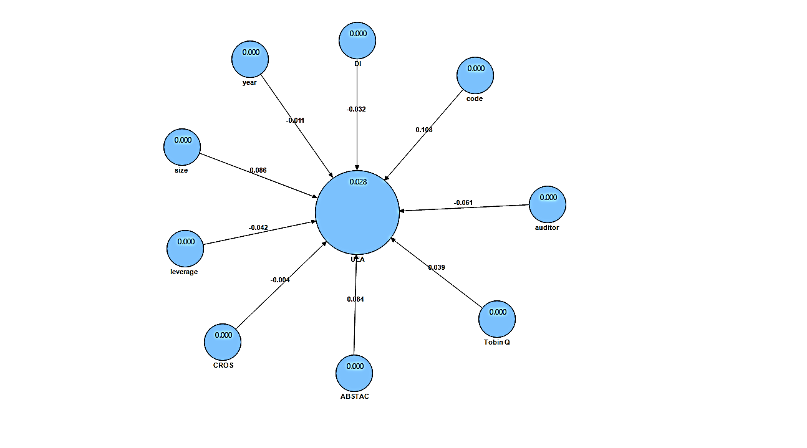

**شکل 1- مدل ترسیم شده با ضرایب مسیر استاندار شده (مدل 1)**

در شکل 2- مدل ترسیم شده به همراه مقادیر آماره t ملاحظه می شود.

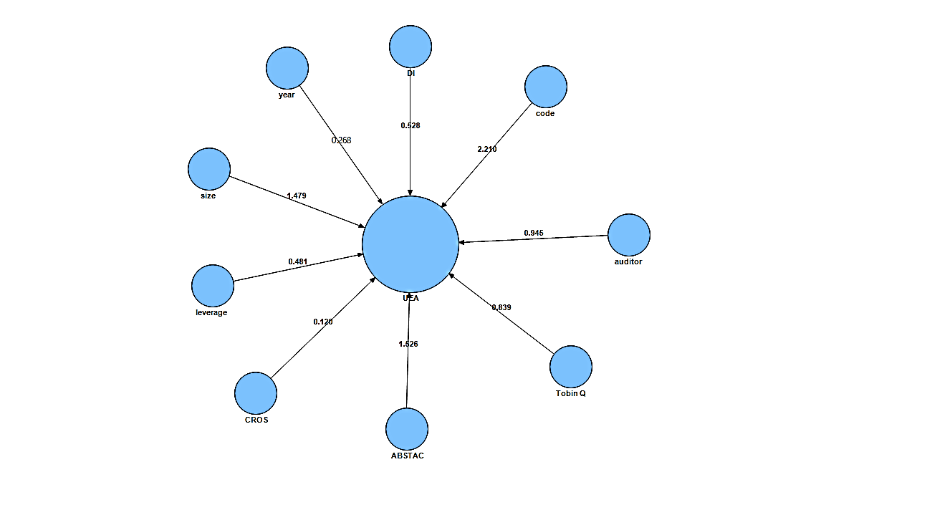

**شکل 2- مدل ترسیم شده با مقادیر آماره t (مدل 1)**

تفسیر نتایج مدل پژوهش به منظور نتیجه گیری در مورد فرضیه پژوهش در نگاره(3) آمده است.

**نگاره (3). نتایج مدل1 فرضیه پژوهش**

|  |  |  |  |
| --- | --- | --- | --- |
| **فرضیه** | **فرضیه تحقیق** | **آماره t** | **نتیجه آزمون** |
| هفتم | DI 🡪 UEA | **528/0** | آماره t کمتر از 96/1 بوده و در سطح اطمینان 95% فرضیه پژوهش پذیرفته نمی‌شود. |

همان طور که ملاحظه می شود متغیر DI در مدل 1 معنی دار نیست.

# بررسی فرضیه پژوهش(مدل 2)

در نگاره (4) شاخص­های نیکویی برازش مدل فرضیه‌ پژوهش آمده است. نتایج حاکی از برازش مناسب مدل با توجه به معیارهای برآورد یابی دارد. زیرا در تمامی شاخص‌های نیکویی برازش در حد قابل قبولی قرار دارد.

**نگاره (4). شاخص های نیکویی برازش فرضیه پژوهش(مدل 2)**

|  |  |  |  |
| --- | --- | --- | --- |
| نام شاخص | | مقدار | حدود قابل قبول |
| SRMR | | 091/0 | کمتر از0.10 یا 0.08 |
| AVE | UEA | 45/0 | بیشتر از 0.3 |
| Size | 56/0 | بیشتر از 0.3 |
| Leverage | 687/0 | بیشتر از 0.3 |
| Profitability | 54/0 | بیشتر از 0.3 |
| Liquidity1 | 45/0 | بیشتر از 0.3 |
| Liquidity2 | 47/0 | بیشتر از 0.3 |
| Auditor | 61/0 | بیشتر از 0.3 |
| Industry | 73/0 | بیشتر از 0.3 |
| Stock Volatility | 48/0 | بیشتر از 0.3 |
| DI | 41/0 | بیشتر از 0.3 |
| متوسط R Square | | 14/0 | - |

در شکل 3- مدل فرضیه پژوهش با ضرایب استاندارد شده بار عاملی ملاحظه می شود.

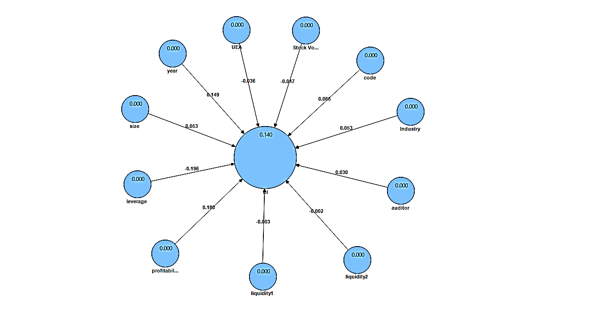

**شکل 3- مدل ترسیم شده با ضرایب مسیر استاندار شده(مدل2)**

در شکل 4- مدل ترسیم شده به همراه مقادیر آماره t ملاحظه می شود.

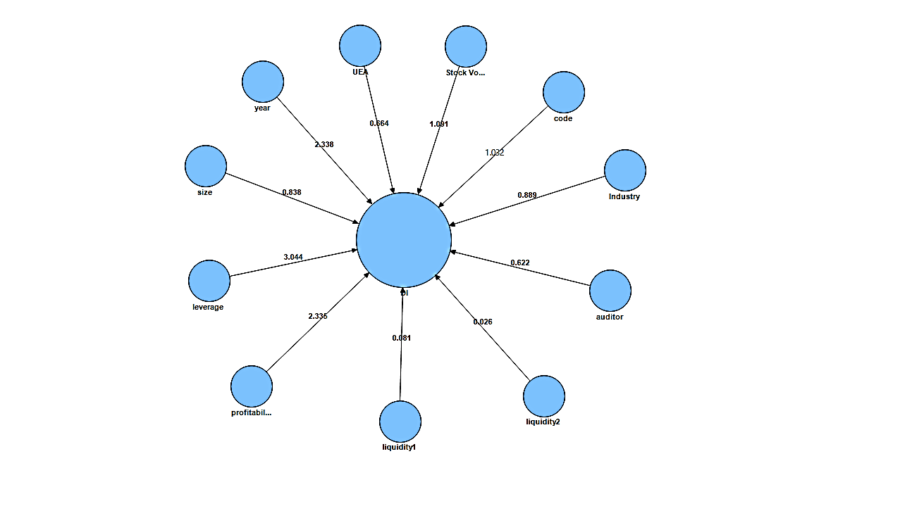

**شکل 4- مدل ترسیم شده با مقادیر آماره t(مدل2 فرضیه)**

تفسیر نتایج مدل پژوهش به منظور نتیجه گیری در مورد فرضیه پژوهش در نگاره (5) آمده است.

**نگاره (5). نتایج فرضیه پژوهش (مدل 2)**

|  |  |  |  |
| --- | --- | --- | --- |
| **فرضیه** | **فرضیه تحقیق** | **آماره t** | **نتیجه آزمون** |
| هفتم | DI 🡨 UEA | **664/0** | آماره t کمتر از 96/1 بوده و در سطح اطمینان 95% فرضیه پژوهش پذیرفته نمی‌شود. |

همان طورکه ملاحظه می شود نتایج بدست آمده از مدلسازی معادلات ساختاری نشان می دهد که در این مدل متغیر UEA معنی دار نبوده است.

**بحث و نتیجه گیری**

هدف پژوهش حاضر بررسی رابطه بین محتوا و دامنه افشای داوطلبانه و مدیریت سود در شرکت­های پذیرفته شده در بورس اوراق بهادار تهران می­باشد. جامعه آماری پژوهش حاضر ، شرکت­های بورس اوراق بهادار تهران طی سال­های 1389تا 1395 می­باشد که پس از اعمال محدودیت­های پژوهش، تعداد 96 شرکت به عنوان نمونه آماری انتخاب گردید. به منظور اندازه­گيري معيار افشاء از شاخص رتبه بندی شرکت­ها كه توسط سازمان بورس ارائه مي­گردد، استفاده شد. در این پژوهش اثر متقابل متغیر های سطح افشای داوطلبانه و مدیریت سود بر یکدیگر از طریق مدلسازی معادلات ساختاری مورد آزمون قرار گرفته است. به طوریکه هر کدام از متغیرهای مذکور هم به عنوان متغیر مستقل و هم به عنوان متغیر وابسته به وسیله دو مدل مجزا و نیز به تفکیک صنعت برآورد شده اند. نتایج حاصل از آزمون فرضیه پژوهش نشان می­دهد که بین سطح افشای داوطلبانه و مدیریت سود ارتباط معناداری وجود دارد. یافته­های این پژوهش در تضاد با نتایج پژوهش دیگان و آنرمن است که نشان داد مدیران انگیزه دارند تا اطلاعاتی فراهم کنند که نشان دهد به روشی عمل نمی­کنند که باعث زیان مالکان(سهامداران) شود، در نتیجه به دلیل کاهش ریسک استفاده از منابع شرکت به وسیله مدیران، افشای داوطلبانه می­تواند مشکل نمایندگی را تا حد زیادی حل کند و باعث کاهش مدیریت سود شرکت ها شود.

**محدودیت های تحقیق**

**پیشنهادات برای تحقیقات آینده**

**منابع**

1. اسمعیل زاده مقری، علی و مهرداد احمدشعربافی.(1389). افشاي اطلاعات اختياري و ارتباط آن با نرخ بازده سهام در شرکتهاي سرمايه گذاري. [مطالعات كمي در مديريت](http://www.sid.ir/fa/journal/JournalList.aspx?ID=4667)، سال اول، شماره3، صص 69-82.
2. انصاری، عبدالمهدی، در سده، مصطفی و علی شیرزاد.(1392). بررسی تاثیر محافظه کاري بر مدیریت سود مبتنی بر اقلام تعهدي، مدیریت واقعی سود وسطح کلی مدیریت سود در شرکت هاي پذیرفته شده در بورس اوراق بهادار تهران. فصلنامه علمی پژوهشی حسابداري مدیریت، سال ششم، شماره 19.
3. پژنگ، سحر.(1388). *رابطه ميان ويژگي هاي شركت و ميزان افشاي داوطلبانه اطلاعات.* پایان نامه کارشناسی ارشد، دانشكده حسابداري و مديريت، دانشگاه علامه طباطبايي.
4. پورزمانی، زهرا، جهانشاد، آزیتا و علی حسین زائری.(1389). تاثير مديريت سود بر مربوط بودن اقلام صورت هاي مالي*.پژوهش های حسابدرای مالی و حسابرسی،* سال دوم، شماره 3، صص 39-63.
5. خسروی زادبند، حمید.(1393). بررسی ارتباط افشای اختیاری، کیفیت گزارشگری مالی و سودآوری شرکت ها. پایان نامه کارشناسی ارشد، دانشکده ادبیات و علوم انسانی، دانشگاه امام رضا.
6. خواجوی، شکرالله و وحید علیزاده طلاتپه.(1394). بررسی اثرات سطح افشای داوطلبانه بر مدیریت سود مبتنی بر اقلام تعهدی و مدیریت سود واقعی. *مجله علمی –پژوهشی دانش حسابداری مالی،* سال دوم، شماره 3، صص 23-46.
7. دیدار، حمزه، منصورفر، غلامرضا و هیوا خجسته.(1390). اثر خصوصیات شرکتی بر سطح افشاء شرکت های پذیرفته شده در بورس اوراق بهادار تهران. فصلنلمه مطالعات تجربی حسابداری مالی، سال نهم، شماره 32، صص 141-168.
8. رحیمی، اسحاق و عشرت نظام پور.(1395). عوامل مؤثر بر كيفيت افشا با استفاده از مدلهاي مختلف. *پژوهش هاي جديد در مديريت و حسابداري*. سال سوم، شماره 4، صص 71-89.
9. سپاسی، سحر، رجب زاده، علی و محیا رضایت.(1395). طراحی مدل حسابرسی اجتماعی با استفاده از روش مدلسازی معادلات ساختاری. دانش حسابرسی، سال شانزدهم، شماره 65.
10. ستایش، محمدحسین، روستا، منوچهر و وحید علیزاده.(1393). بررسی ارتباط بین افشای داوطلبانه و عملکرد شرکتهای پذیرفته شده در بورس اوراق بهادار تهران.*پژوهش های تجربی حسابداری*، سال چهارم، شماره 13، صص 153-160.
11. سعیدی، مسعود، نظری، هماد و کرامت الله حیدری.(1392). بررسي تغییرات عوامل درونشرکتي بر سطح افشاء داوطلبانة شرکت هاي پذيرفته شده در بورس اوراق بهادار تهران. *چشم انداز مدیریت مالی*، شماره 9، صص 105-126.
12. منصورفر، غلامرضا و رضا ضیایی.(1392). بررسي مديريت واقعي و حسابداري سود و ميزان محافظه كاري در شركت هاي موفق و ناموفق. *مجله پژوهشهاي حسابداري مالي*، سال پنجم، شماره 3، صص 19-40.
13. منصورفر، غلامرضا، حیدری، مهدی و طاهره کولانی.(1396). بررسی تأثیر مدیریت واقعی سود و انگیزه های مدیریت بر چسبندگی هزینه ها. *فصلنامه علمی- پژوهشی مدیریت دارایی و تأمین مالی*، سال پنجم، شماره 1، صص 1-16.
14. یعقوب نژاد، احمد، بنی هد، بهمن و اعظم شکری.(1391). ارائه الگو براي اندازه گيري مديريت سود در شركت هاي پذيرفته شده در بورس اوراق بهادار تهران. *فصلنامه علمی پژوهشی حسابداری مدیریت*، سال پنجم، شماره 12.
15. Barth, M., Landsman, W., and M. Lang. (2007). International accounting standards and accounting quality. *http://ssrn. com, Available online 15* *April 2012.*
16. Brown, S., and S.A. Hillegeist. (2007). “How disclosure quality effects the level of information asymmetry.” *Springer Science + Business Media*, Vo.12,Pp. 443-477.
17. Gietzmann, M., and M. Trombetta. (2003). Disclosure interactions: accounting policy choice and voluntary disclosure effects on the cost of raising outside capital. *Accounting & Business Research,* Vol. 33 (3) , Pp. 187-205 .
18. Kamel, H., and E. Awadallah. (2017) "The extent of voluntary corporate disclosure in the Egyptian Stock Exchange: Its determinants and consequences", Journal of Accounting in Emerging Economies, Vol. 7 Issue: 2, Pp.266-291
19. Heitzman, S., Wasley, C., and J. Zimmerman. (2010). The Joint Effects of Materiality Thresholds and Voluntary Disclosure Incentives on Firms Disclosure Decisions. *http://ssrn.com.* Pp.1-52.
20. Iatridis, G., and P. Alexakis. (2012). Evidence of voluntary accounting disclosures in the Athens Stock Market. *Review of Accounting and* *Finance*, Vol. 11 (1) , Pp. 73 - 92 .
21. Jensen, M.C., and W. H.Meckling. (1976). Theory of the Firm: Managerial Behavior, Agency Costs and Ownership Structure. *Journal of Financial Economics*, Vol. 3, No. 3, Pp. 305–360.
22. Madhani M. Pankaj(2009). Role of Voluntary Disclosure and Transparency in Financial Reporting, The Accounting World, , Pp. 63-66.
23. Plumlee, M., D. Brown., and S. Marshall. (2008). The Impact of Voluntary Environmental Disclosure Quality on Firm Value. http://ssrn.com. pp. 1-64. 15.
24. Rezaee, Z., and T. Ling. (2017). Voluntary disclosure of non-financial information and its association with sustainability performance. *Advances in Accounting*, 0882-6110/ Published by Elsevier Ltd.
25. Schipper, K. ( 1989). Earning Management, Accounting Horizons, Dec, 91-102.
26. Neifar, S., and A. Jarboui. (2017). Corporate governance and operational risk voluntary disclosure: evidence from Islamic banksResearch in International Business and Finance.
27. Xu-dong J., W. Wei Lu. (2017). Voluntary Disclosure of Internal Control Weakness and Earnings Quality: Evidence From China, 0020-7063/© 2017 University of Illinois. All rights reserved.

**Using Structural Equation Modeling Method to Investigate the Relationship Between Content and Domain of Voluntary Disclosures and Earnings Management in Companies Accepted in Tehran Stock Exchange**

**Abstract**

**Purpose:** The purpose of this study was to investigate the relationship between the content and scope of voluntary disclosure and earning management in companies accepted to the Tehran Stock Exchange.

**Methodology:** The statistical population of the present study is Tehran Stock Exchange companies during 2010-2016. After applying the research constraints, 96 companies were selected as the statistical sample of the study. In order to measure the disclosure criterion, we use the corporate ranking index provided by the stock exchange. In this study, the effect of voluntary disclosure and earning management variables on each other has been tested using structural equation modeling. Each of these variables is estimated both as independent variable and as dependent variable by means of two separate models as well as by industry.

**Findings:** After examining the above, the results of the research hypothesis test showed that there is no significant relationship between voluntary disclosure and earnings management.

**Originality/ Innovation:** The study of the literature of the field of disclosure and earning management shows that many studies in Iran have been conducted on the relationship between these two components. But no study has been done to examine this relationship through the structural equation modeling. Therefore, the present research can be innovative and innovative in its own right.

**Keyword:** Structural Equation Modeling, Disclosure, Voluntary Disclosure, earning Management.